Билет №4
Практическое задание. Развитие науки, образования, культуры и спорта в Республике Беларусь.
Используя представленные материалы, ответьте на вопросы:
- Назовите главный принцип и жизненный девиз Ж. Алферова. В каких предметах и явлениях современной жизни нашли свое отражение изобретения известного ученого?
- Охарактеризуйте структуру образования в Беларуси.
- Учебные заведения каких профилей представлены в системе образования Республики Беларусь. Конкретизируйте примерами из источников.
- Докажите, что в Республике Беларусь уделяется большое внимание увековечиванию памяти деятелям белорусской истории и культуры, героям Великой Отечественной войны, сохранению архитектурного наследия.

I. Структура образования в Республике Беларусь
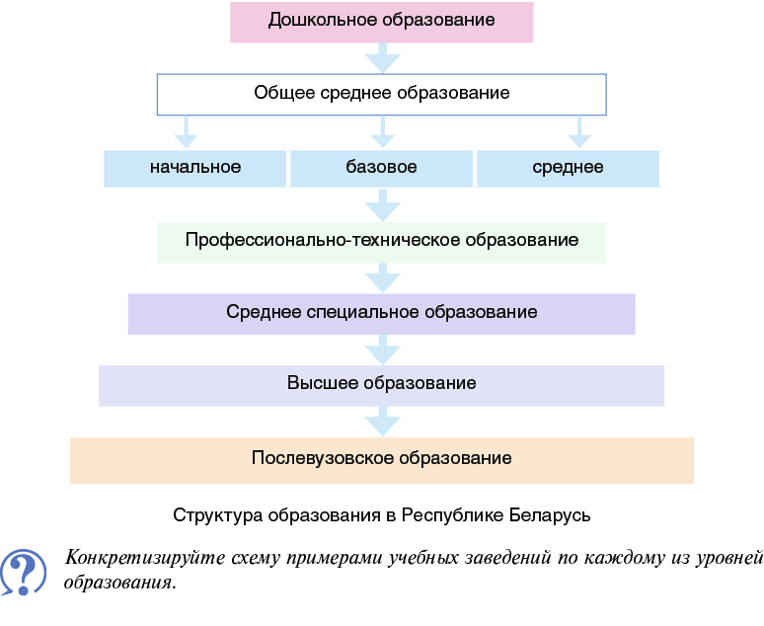
II. Из биографии Алферова Ж.И.
Жорес Иванович Алферов (1930-2019) - уроженец Витебска. В 1947 году Жорес окончил с золотой медалью минскую среднюю школу и поступил в Белорусский политехнический институт. Здесь он отучился несколько семестров, после чего перевелся в Ленинградский электротехнический институт. Вся дальнейшая жизнь Алфёрова была связана с Физико-техническим институтом имени А. Ф. Иоффе, где он работал инженером, младшим, старшим научным сотрудником, заведующим сектором, отделом, а с 1987 по 2003 гг. был директором этого Института.
Благодаря открытиям Алфёрова стало возможным создание волоконно-оптической связи, которая служит основой современного интернета и без которого вообще была бы невозможна качественная мобильная связь. Изобретения известного ученого (лазерные диоды, интегральные микросхемы- чипы) позволили сделать обычными такие вещи, как проигрыватель компакт- дисков, пульт дистанционного управления, солнечные батареи, мобильные телефоны, светодиоды, декодеры.
В 2000 году Ж. Алфёров был удостоен Нобелевской премии по физике за развитие полупроводниковых гетероструктур для высокоскоростной и оптоэлектроники.
Главным принципом жизни известного ученого стал девиз: «Бороться и искать, найти и не сдаваться». Ж.Алферов награжден орденом Франциска Скорины, стал почетным гражданином Минска и Витебска.
III.
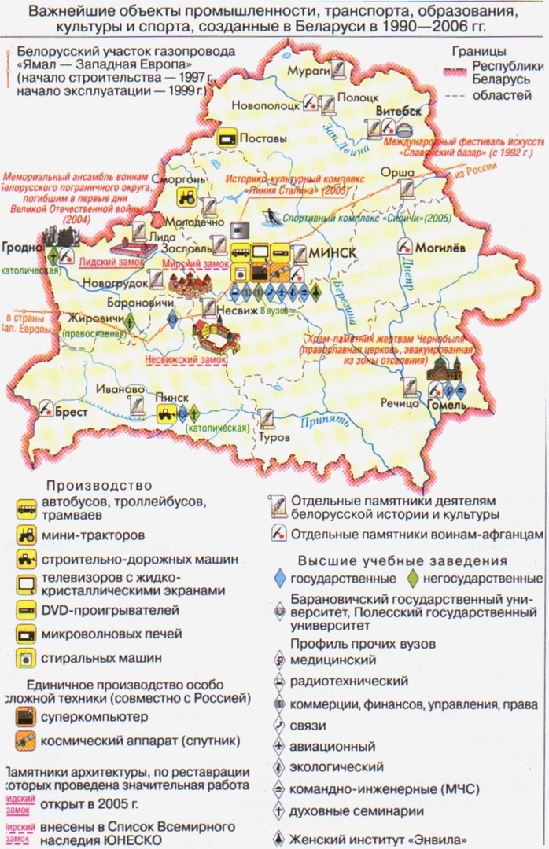
Ответы на задания и комментарии
№ | Ответы | Комментарии
1. | Главным принципом жизни Ж.Алферова стал девиз: «Бороться и искать, найти и не сдаваться».  Благодаря открытиям Алфёрова стало возможным создание волоконно-оптической связи, которая служит основой современного интернета и без которого вообще была бы невозможна качественная мобильная связь. Изобретения известного ученого (лазерные диоды, интегральные микросхемы- чипы) позволили сделать обычными такие вещи, как проигрыватель компакт- дисков, пульт дистанционного управления, солнечные батареи, мобильные телефоны, светодиоды, декодеры | Задание проверяет умения определять источник информации, где содержится искомая информация (источник 2); находить и извлекать информацию из документа (источник 2)
2. | Основное образование в Республике Беларусь включает следующие уровни:  • дошкольное образование;  • общее базовое образование;  • общее среднее образование;  • профессионально-техническое образование;  • среднее специальное образование;  • высшее образование;  • послевузовское образование.  К учреждениям образования относятся:  -дошкольные образовательные учреждения (детский сад, детские ясли-сад, прогимназия и др.), которые являются подготовительным этапом начального образования для детей от 1-6 лет;  - общеобразовательные учреждения представлены преимущественно государственными общеобразовательными школами, а также гимназиями, лицеями. Средняя общеобразовательная школа имеет три ступени: I ступень — начальная школа (I- IV класс); II ступень — основная (базовая) школа (V-IX классы); III ступень—общая средняя школа (X-XI классы).  -учреждения, обеспечивающие получение профессионально-технического образования (профессионально- технические училища, лицеи, колледжи) имеют целью подготовку квалифицированных рабочих, формирование у них необходимых профессиональных умений и навыков;  - учреждения, обеспечивающие получение среднего специального образования (училища, техникумы, колледжи), решают задачу подготовки специалистов среднего звена, руководителей низших звеньев производства;  - учреждения, обеспечивающие получение высшего образования (институты, университеты, академии), подготавливают специалистов высшей квалификации для производственной, научной, культурной и иных сфер человеческой деятельности;  -к учреждениям, обеспечивающим получение послевузовского образования, относятся: магистратура, аспирантура, докторантура. Они осуществляют подготовку научных, научно-педагогических кадров. | Задание проверяет умение определять источник информации, где содержится искомая информация (источник 1), умение извлекать информацию из документа (источник 1).
3. | В настоящее время в Республике Беларусь функционируют 42 государственных и 8 частных учреждений высшего образования. Подготовка специалистов осуществляется по 15 профилям образования. В источнике №3, карта «Важнейшие объекты промышленности, транспорта, образования, культуры и спорта, созданные в Беларуси в 1990-2006гг.», представлены государственные и негосударственные высшие учреждения образования, которые были образованы в период 1990-2006 гг. Среди них Барановичский государственный университет, Полесский государственный университет (Пинск), Женский институт «Энвила» (Минск, частный). В источнике перечисляются профили прочих высших учебных заведений:  - медицинский (Гомель)  -радиотехнический (Минск)  -коммерции, финансов, управления, права (Минск, частный и государственный)  -связи (Минск)  -авиационный (Минск)  -экологический (Минск)  -командно-инженерные (Гомель, Минск)  -духовные семинарии (Гродно, Жировичи, Пинск) | Учащиеся должны на основе визуального изображения создать вербальный текст, уметь перефразировать предложения, материал из источника в соответствии с поставленной задачей. Задание проверяет умение использовать материал (источник 3) и конкретизировать его примерами
4. | В Республике Беларусь уделяется большое внимание увековечиванию памяти деятелям белорусской истории и культуры, героям Великой Отечественной войны, сохранению архитектурного наследия. Свидетельством этому являются памятники архитектуры как историческое наследие, а также многочисленные монументы, сооружения, мемориальные комплексы, экспозиции в честь деятелей культуры, истории, героев Великой Отечественной войны. Используя источник №3, карту «Важнейшие объекты промышленности, транспорта, образования, культуры и спорта, созданные в Беларуси в 1990-2006гг.» можно привести примеры: самыми известными архитектурными сооружениями являются Лидский замок, а также Мирский и Несвижский, которые внесены в Список Всемирного наследия ЮНЕСКО; в городах Беларуси были установлены памятники в честь деятелей культуры и истории: в Полоцке -Е. Полоцкой, С.Полоцкому, В.Чародею, в Турове- К. Туровскому, в Молодечно –М.Огинскому, в Мурагах-Я.Борщевскому, в Витебске- М.Шагалу, В.Короткевичу, князю Ольгерду, в Минске- Я.Дроздовичу, Я.Купале, Я.Колосу, А.Мицкевичу, в Иваново- Н.Орде, в Сморгони- Ф.Богушевичу, в Слониме Л.Сапеге и др.; в память о героях войны в 2004г. был открыт мемориальный ансамбль воинам Белорусского пограничного округа, погибшим в первые дни Великой Отечественной войны, а также в 2005г. был создан историко- культурный комплекс «Линия Сталина. | Задание проверяет умение оценивать содержание источника информации; использовать информацию из предложенных источников для решения поставленной задачи: выявлять связь между прочитанным и современной реальностью.

Задание составила учитель высшей категории Самсонова М.А., ГУО «Средняя школа №25 г. Витебска»

